**FREDAG**

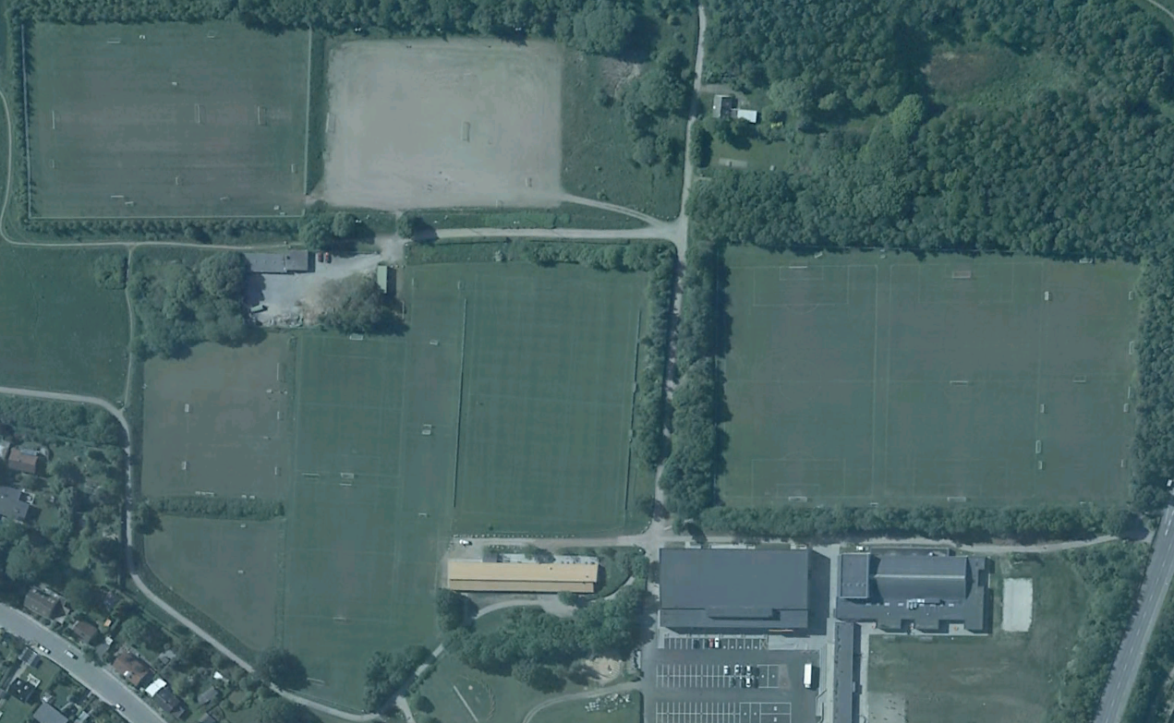

**Bane 7-8**

**16.30-18.00:**

**Bane 5a-b 6a-b**

(5-mands)

**16.30-18.00:**

U12 Piger (09)

U13 Piger (08)

**Målmandstr.**

**Bane 9-10-11-12**

(3-mands)

**16.30-18.00:**

U10 Piger (11)

U11 Piger (10)

**Bane 2a-b**

(8-mands)

**16.30-18.00:**

U16 Piger 1 (05)

U18 Piger AGF

**Lille Kunstgræsbane**

**16.30-18.00:**

U15 Drenge 2 (06)

**Bane 1**

**16.30-18.00:**

**Målmandstr.**

**Bane 4**

**16.30-18.00:**

U16 Drenge 1-2 (05)

**Bane 3**

PigeTalent

(hver 2. fredag)

**16.30-18.00:**

U14 Piger 1 (07)

U15 Piger 1 (06)

**Kunstgræsbane**

**16.30-18.00:**

U15 Drenge 1 (06)

U17 Drenge 1 (04)

**Klubhuset**

**Lyseng Idrætscenter**